Тема: Плауновидные и хвощевидные. Среда существования. Приспособительные черты строения и процессов жизнедеятельности. Лабораторная работа №13. Строение плауна булавовидного и хвоща полевого.
Д\з
- Прочитать §43 (на моем сайте просмотрите интернет урок по теме- http://danilchenko97.ucoz.ru/index/po_botanike/0-24
- Ответить на вопросы (устно)
- Выучить циклы развития плауна булавовидного и хвоща полевого.
- Задание 3 записать в тетрадь рабочую.
- Выполните лабораторную работу №13 на отдельном двойном листочке (ниже дан образец записи)
Отдельное задание для уч-ся 7А класса
Начать работать над проектом «Неизвестное об известном». Тема: плауны (девочки), хвощи (мальчики). Попробовать это сделать в сети Интернет - http://wikiwall.ru/. Инструкция - http://shkola24.su/wp-content/files/instr.pdf
Лабораторная работа №12
Тема: Строение плауна булавовидного и хвоща полевого
Цель: ознакомиться с внешним строением хвоща полевого и плауна булавовидного; выявить признаки отличия.
Оборудование: учебник, таблицы
Ход работы:
- Рассмотрим внешнее строение весеннего побега хвоща полевого. Найдем корни, стебель с зачаточными листками, спороносный колосок на верхушке побега
- Рассмотрим внешнее строение летнего побега. Найдем главный стебель с узлами и междоузлиями, боковые зеленые побеги.
- Рассмотрим внешнее строение плауна булавовидного. Найдем корни, стебель, листья, стробил.
- Зарисуем и подпишем корни, стебель, листья, стробил.
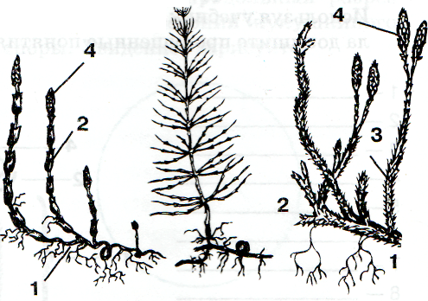
1._________________
2._________________
3._________________
4._________________

Вывод: (в выводе заполните таблицу «Особенности строения плауна булавовидного и хвоща полевого». Признаки отличия подчеркните зеленым цветом)

Особенности строения | Хвощ полевой | Плаун булавовидный
Органы (корень, побег)
Части побегов (стебель, листья)
Типы побегов (вегетативный, спороносный)
Ветвление стебля (вилочковое, мутовчатое)

